**考拉平台demo演示**

1. **File-New 新建项目，如下所示**

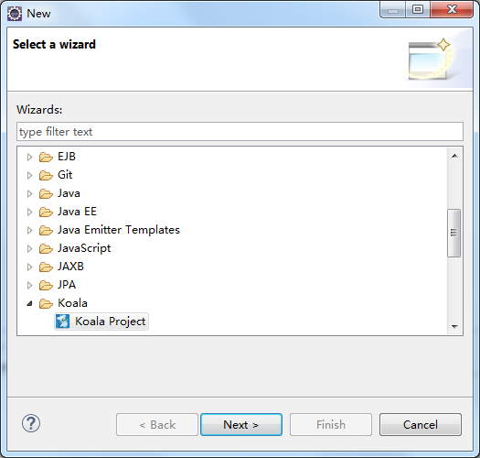

1. **选择Koala Project，点击Next，如下**

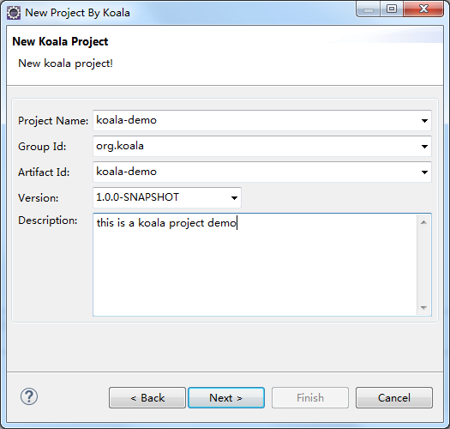

1. **填好相关的项目名称及描述之后，点击Next，高级设置会显示出右侧的选项框，可选择生成示例代码，对应的ORM技术，MVC框架。如下**

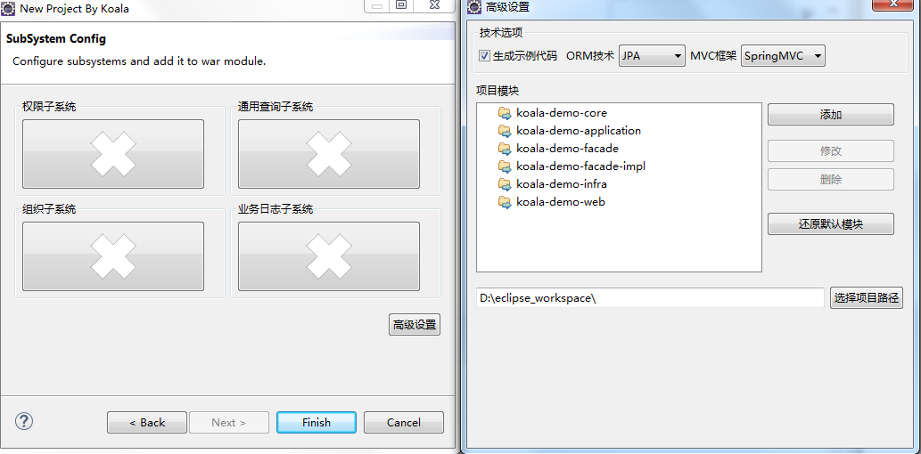

1. **选择之后，默认选项，点击Finish，如下**

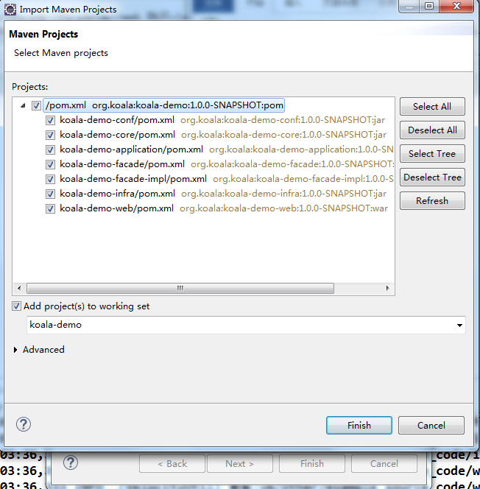

1. **建好项目之后显示如下，左边为Project Presentation（Flat），右边Project Presentation（Hierarchical），以右边分层的结构为准。（具体怎么转换可视化显示，直接百度即可）**

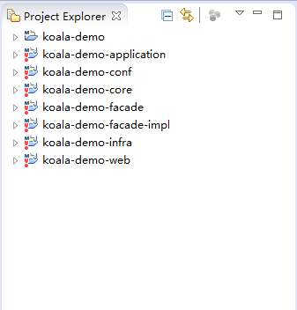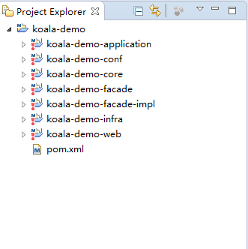

1. **建好项目之后项目上会出现感叹号（有错误警告），去除错误警告的方法看本机的jdk版本是否与项目的一致，Koala项目的jdk默认为1.6，去除红色感叹号的方法如下：**
2. **对每个项目执行项目-java build path-library-编辑jre-选择default即可**

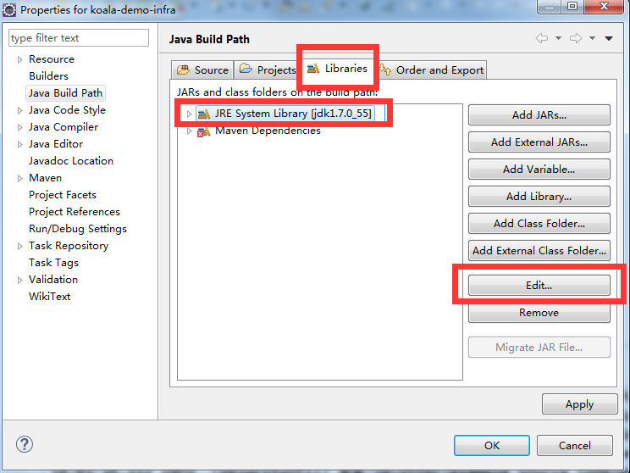

1. **对每个项目执行项目-右键-Properties-project facets->选择对应的java版本即可**

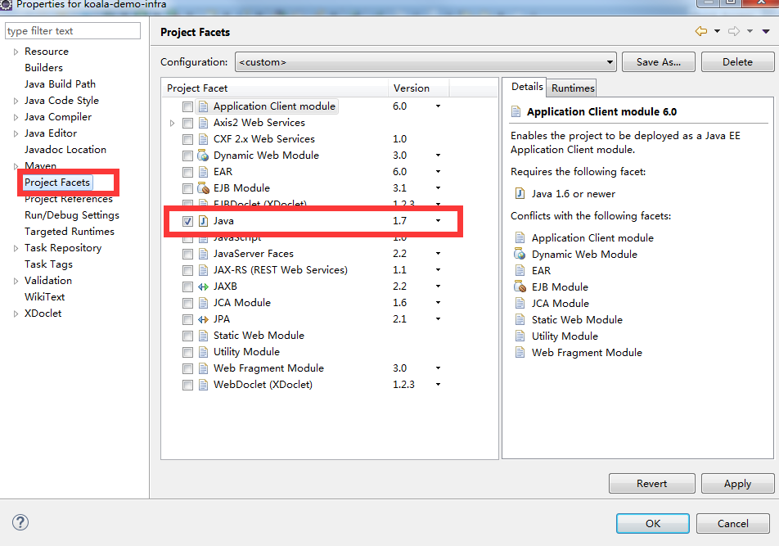

**（3）maven依赖的错误是由于缺少相关的jar包，直接向王跃拷贝即可。**

1. **开始运行koala-demo项目，首先看koala项目的架构，如下图**

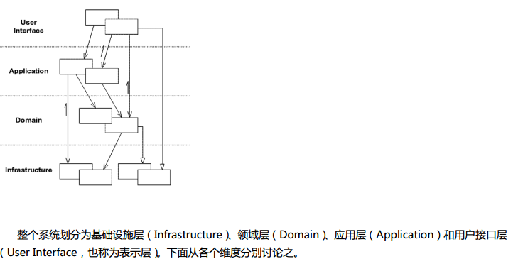

**根据上图Koala的架构，第一次执行koala项目时需要按照从底层向高层以此执行。**

**执行的顺序为：**

**koala-demo-infra 🡪 koala-demo-conf 🡪 koala-demo-core 🡪 koala-demo-application 🡪 koala-demo-façade 🡪 koala-demo-façade-impl 🡪 koala-demo-web**

**首先从koala-demo-infra开始作为例子，对项目koala-demo-infra，点击右键，选择Run as ，然后选择maven build，选择后面没有快捷键的那个maven build执行；点击后，如下图**

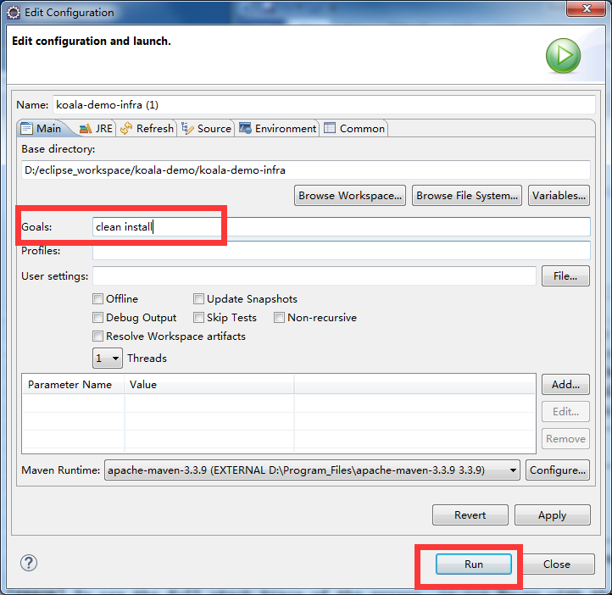

**在Goals输入clean install ，然后点击Run即可，看Console控制台是否有报错信息。如果提示Build Failure，通常有3种错误**

1. **没有按照以上顺序从底层向高层执行；这样maven依赖可能产生错误，所以项目建立好之后第一次需要按照顺序从底层向高层以此clean install，最后对web层进行jetty:run；即可。**
2. **项目缺少maven所需要的jar包，需要向王跃索取，将王跃所提供的jar包直接复制到C:\Users\Administrator\.m2\repository该路径下接口。**
3. **配置文件中Koala部分链接无法直接访问，导致Build Failure，通常如果已经有了相关的jar包，此处不会报错。**

**按照上述过程以此执行koala-demo-conf； koala-demo-core； koala-demo-application； koala-demo-façade； koala-demo-façade-impl；**

**最后执行koala-demo-web项目，执行web项目时与其他不同，选择web项目，点击右键，选择run as ，如下图**

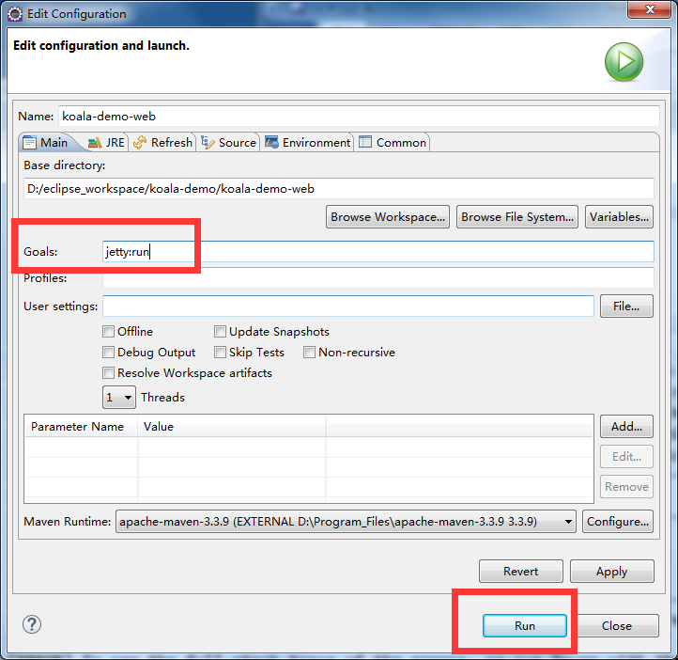

**Goals 输入jetty:run，然后点击Run即可启动内置的jetty 服务器。剩下的就是打开浏览器访问localhost:8080网页即可。**